UNIVERSIDADE FEDERAL DA PARAÍBA
CENTRO DE CIÊNCIAS APLICADAS E EDUCAÇÃO - CCAE
CURSO DE ADMINISTRAÇÃO

NOME COMPLETO DO DISCENTE

TÍTULO DO ARTIGO: subtítulo

Mamanguape/PB
ANO
NOME COMPLETO DO(A) ALUNO(A)

TÍTULO DO TRABALHO: subtítulo

Trabalho de Conclusão de Curso apresentado ao curso de Bacharelado em Administração do Centro de Ciências Aplicadas e Educação da Universidade Federal da Paraíba, como requisito obrigatório para a obtenção do título de Bacharel em Administração, defendido e aprovado pela banca examinadora constituída pelos docentes:

________________________________________________
Nome do(a) Prof(a) orientador(a) – UFPB
Orientador(a)/Presidente

________________________________________________
Nome do(a) Prof(a) membro da banca examinadora – UFPB
Membro da Banca Examinadora

________________________________________________
Nome do(a) Prof(a) membro da banca examinadora – UFPB
Membro da Banca Examinadora

Mamanguape/PB
ANO
UNIVERSIDADE FEDERAL DA PARAÍBA
CENTRO DE CIÊNCIAS APLICADAS E EDUCAÇÃO
CURSO DE ADMINISTRAÇÃO

TÍTULO: subtítulo

Nome do aluno – INSTITUIÇÃO – e-mail
Nome do(a) Prof(a) orientador(a) – INSTITUIÇÃO – e-mail
Nome do(a) Prof(a) membro da banca examinadora – INSTITUIÇÃO – e-mail
Nome do(a) Prof(a) membro da banca examinadora – INSTITUIÇÃO – e-mail

RESUMO

Apresentar de forma breve a contextualização do tema, objetivo do trabalho, método utilizado, principais resultados e as conclusões a que se chegou.

Palavras-chave: Mínimo de três e máximo de cinco, separadas por ponto.

ABSTRACT

Keywords: Mínimo de três e máximo de cinco, separadas por ponto.

1 INTRODUÇÃO

Apresentar os aspectos introdutórios da pesquisa, contextualizando o tema. Devem ser apresentados ainda a problemática, os objetivos da pesquisa e a justificativa de sua realização, em um texto único.
Espaçamento entre linhas: 1,5; Recuo na primeira linha: 1,25; Espaçamento entre parágrafos - antes e depois: 0 pt; Alinhamento: justificado.

2 FUNDAMENTAÇÃO TEÓRICA

Apresentar a discussão teórica que fundamentou a pesquisa, seguindo os padrões para citações no corpo do texto e nas referências vigentes da ABNT.
Espaçamento entre linhas: 1,5; Recuo na primeira linha: 1,25; Espaçamento entre parágrafos - antes e depois: 0 pt; Alinhamento: justificado.

2.1 ILUSTRAÇÕES

A formatação de gráficos e figuras segue o mesmo padrão.

Figura 2 – Formatação dos parágrafos (tamanho: 12, centralizado, negrito)
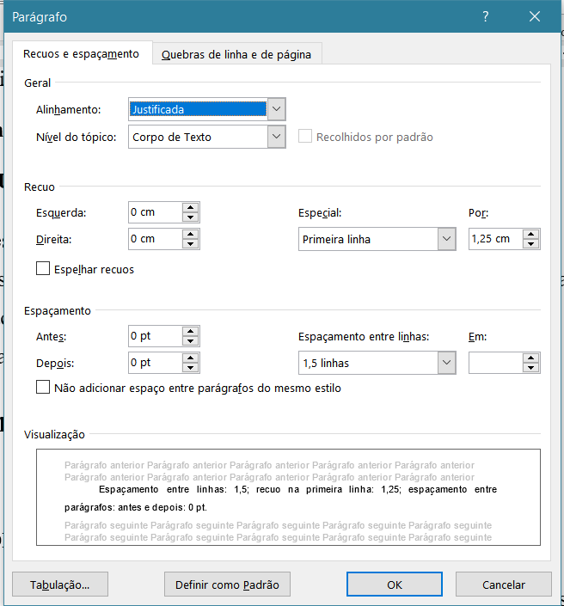
Fonte: Microsoft Word (2022). (tamanho: 10, alinhado à figura à esquerda)

3 PROCEDIMENTOS METODOLÓGICOS

Elaborar a caracterização da pesquisa em termos de abordagem, método, tipo e natureza. Além disso, descrever o universo/amostra ou os sujeitos da pesquisa (quando houver) e as etapas de coleta e análise dos dados. Salienta-se que a pesquisa pode ser um ensaio teórico ou de campo.
Espaçamento entre linhas: 1,5; Recuo na primeira linha: 1,25; Espaçamento entre parágrafos - antes e depois: 0 pt; Alinhamento: justificado.

4 APRESENTAÇÃO E DISCUSSÃO DOS RESULTADOS

Apresentar os resultados (quantitativos e/ou qualitativos da pesquisa) e discuti-los, com base nos autores apresentados na Fundamentação Teórica.

Tabela 1 – Título da tabela (tamanho 12, centralizado, negrito)
Ano de publicação | FA (n) | FR (%)
A | D | G
B | E | H
C | F | I
Total | Y | Z
Fonte: Dados da pesquisa (2022). (tamanho 10, alinhado à tabela à esquerda)

Quadro 1 – Título do quadro (tamanho 12, centralizado)
Abcd | Efgh
xxx | Jdjehfrbgabç
yyy | Fhsuifusfçasvb
zzz | Fhpwfbibfi
Fonte: Dados da pesquisa (2022). (tamanho 10, alinhado ao quadro à esquerda)

Espaçamento entre linhas: 1,5; Recuo na primeira linha: 1,25; Espaçamento entre parágrafos - antes e depois: 0 pt; Alinhamento: justificado.

5 CONSIDERAÇÕES FINAIS

Apresentar as principais conclusões que respondem ao objetivo do presente trabalho, bem como as limitações da pesquisa (quando necessário) e sugestões de pesquisas futuras.
Espaçamento entre linhas: 1,5; Recuo na primeira linha: 1,25; Espaçamento entre parágrafos - antes e depois: 0 pt; Alinhamento: justificado.

REFERÊNCIAS

Seguir a norma ABNT vigente.

Espaçamento entre linhas: simples; Espaçamento entre parágrafos - antes e depois: 0 pt; Alinhamento: alinhar à esquerda.

